ANEXO 1
ESPECIFICACIONES TÉCNICAS DEL PROCESO IPMC-NC-025-2021

1.OBJETO: Adquisición de productos institucionales de bolsas, libretas y etiquetas con destino a la Tienda de PNN, para apoyar la promoción y divulgación de las áreas protegidas de Parques Nacionales que permitan el desarrollo del proceso de fortalecimiento y conservación de la misma, de acuerdo a las especificaciones técnicas requeridas.
2.DESCRIPCIÓN TÉCNICA DE LOS BIENES

Los artículos que se requieren deberán cumplir con las siguientes especificaciones técnicas básicas:

ÍTEM | DESCRIPCIÓN | UM | CANTIDAD
1 | Libretas: Cubierta en cuerina con impresión 4 tintas, hojas internas rayadas a una sola tinta, guardas sin impresión, cantidad de hojas 100. Con caucho de agarre para cerrar agenda. Con lomo. según diseño enviado. | Ancho 21 cms x 24 cms alto | 500
2 | Etiquetas en papel: Impresas en 4x4 tintas, propalcote 200 gr. 35 artes para el tiro, el retiro es el mismo para todos, según diseño enviado. | 8 cms alto x 5 cms ancho | 1500
3 | Etiquetas en papel: 4x4 tintas, propalcote 200 gr. 1 arte, según diseño enviado. | 8 cms alto x 5 cms ancho | 1500
4 | Bolsas para empacar, papel Kraft 110 gr, impresión 1 tinta en una cara, solo texto PARQUES NACIONALES DE COLOMBIA | 35x45x10 | 2000
5 | Bolsas para empacar, papel Kraft 110 gr, impresión 1 tinta en una cara, solo texto PARQUES NACIONALES NATURALES DE COLOMBIA | 35x25x10 | 2000

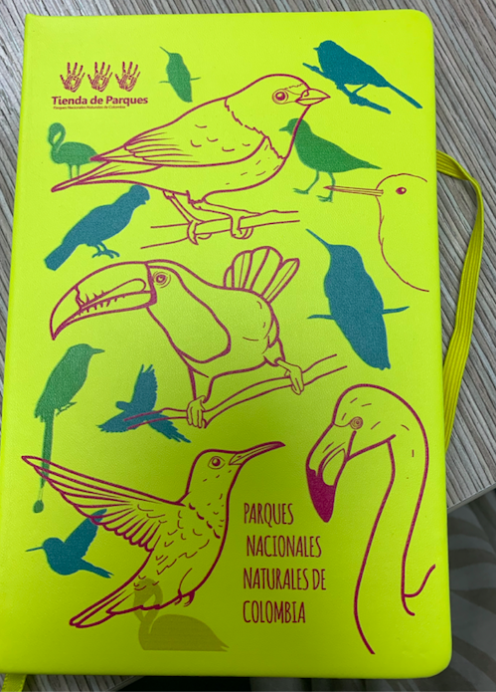
AGENDA

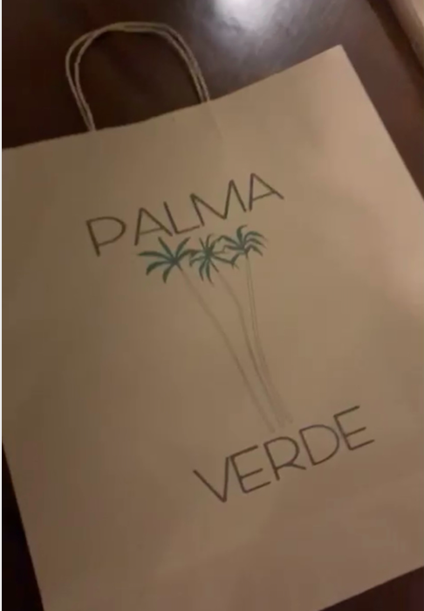
BOLSAS EN PAPEL KRAFT, LOGO DE PNN VA IMPRESO EN EL TIRO

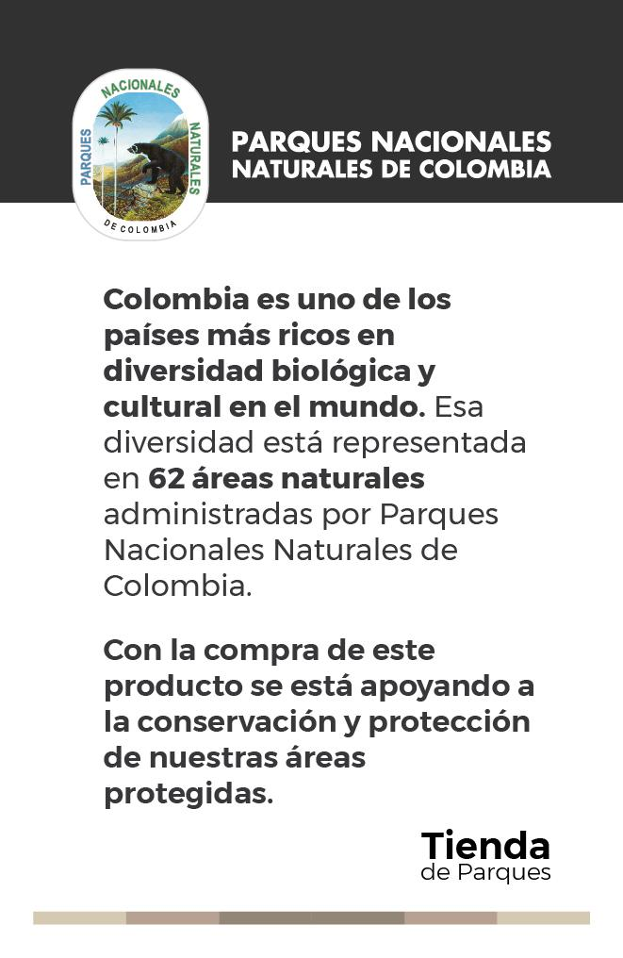 ETIQUETA RETIRO

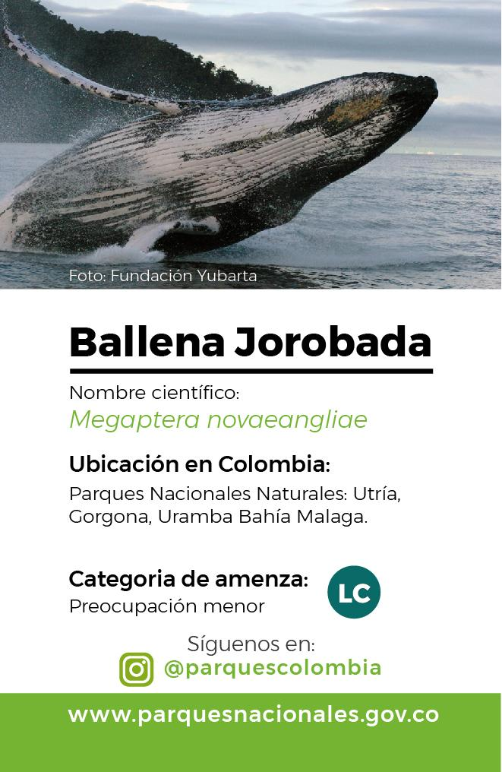 ETIQUETE TIRO, ESTE CAMBIA, SON 35 REFERENCIAS.

- Muestras Físicas: El proponente deberá presentar a Parques Nacionales Naturales de Colombia, sin ningún costo para la entidad, muestras de los productos a ofertar, acompañadas de las fichas técnicas.

Las muestras iniciales deben ser presentadas en los colores y especificaciones técnicas requeridas por Parques Nacionales Naturales de Colombia, en el presente estudio previo.

Cada muestra deberá estar rotulada indicando el proponente, se solicita facilitar los elementos necesarios para almacenar adecuadamente las muestras físicas.

Parques Nacionales Naturales de Colombia efectuará la entrega de las muestras correspondientes a los proponentes que no salieron favorecidos dentro de los quince (15) días siguientes a la adjudicación, exceptuando las muestras seleccionadas y aprobadas, las cuales serán entregadas hasta el recibo a satisfacción por parte del supervisor del contrato con el comprobante de ingreso a almacén.

Los interesados podrán solicitar las artes en el correo sugey.pinzon@parquesnacionales.gov.co, con el fin de poder presentar las muestras tal como se evidencian en las imágenes.

Entrega de las muestras: Dichas muestras deberán ser presentadas a más tardar en la fecha y hora establecidas para el cierre del proceso (entrega de propuestas) en el cronograma del proceso del Secop II, y deberán ser presentadas en la Calle 74 No. 11 – 81 Oficina de Correspondencia, primer piso, de la ciudad de Bogotá D.C.

Muestras Finales: Al proponente que se le adjudique el contrato se le entregarán las artes para presentar muestras finales del producto en todas sus referencias con el fin de verificar las especificaciones solicitadas para su aprobación. Para esto se solicita dejar las muestras, las cuales harán parte del pedido.

3.OBLIGACIONES DEL CONTRATISTA

- Entregar la totalidad de los elementos dentro del plazo de ejecución del contrato en la Cll 74 N 11-81 en la ciudad de Bogotá.
- Asumir los costos de transporte en que incurra para la entrega de los productos a adquirir.
- Entregar los productos elaborados en el material y referencias solicitadas.
- Dar estricto cumplimiento a los términos pactados, según el contrato que se suscriba.
- Garantizar que los bienes objeto del contrato cumplan con las características, especificaciones y modelos requeridos por Parques Nacionales Naturales de Colombia
- Presentar a Parques Nacionales Naturales, sin ningún costo para Parques, muestras preliminares de los bienes, con el fin de ser aprobados y obtener la autorización para el desarrollo según el contrato.
- Reemplazar los elementos que por cualquier motivo sean catalogados como defectuosos o fuera de las especificaciones técnicas, para lo cual el supervisor del contrato comunicara por escrito la situación presentada al contratista y este, en un término no superior a cinco (5) días efectuara la reposición de los bienes en la Calle 74 No 11 – 81.
- Confeccionar los bienes contratados con materias primas de excelente calidad, previa certificación y verificación de las fichas técnicas que el contratista presente a Parques Nacionales Naturales de Colombia para ser aprobadas.
- Seguir los diseños presentados por Parques Nacionales Naturales de Colombia.
- Mantener indemne a la entidad por las reclamaciones que se deriven con ocasión a la ejecución contractual.
- Acatar y cumplir las instrucciones que el Supervisor le imparta en relación con el objeto contractual.
- Presentar ante la entidad la correspondiente facturación de conformidad con las normas vigentes, adjuntando soporte de paz y salvo en el pago de aportes al sistema de seguridad social y parafiscales correspondientes al último periodo de pago.
- Realizar los aportes al Sistema Integral de Seguridad Social en Salud y Pensiones de conformidad con el artículo 50 de la Ley 789 de 2002, Ley 797 de 2003, artículo 23 de la Ley 1150 de 2007 y demás normas que la complementen, sustituyan o modifiquen; en todos los casos si hubiere lugar a ello. El Contratista deberá presentar al Supervisor de la Orden copia del pago correspondiente a los aportes de Salud y Pensión, la cual deberá adjuntarse a la constancia de cumplimiento del contratista para efectuar el pago correspondiente.
- Mantener fijos los precios de los productos ofrecidos durante la ejecución del contrato
- Presentar la factura electrónica validada previamente por la DIAN en caso de estar obligado a ello, conforme a las disposiciones señaladas en el Decreto 358 del 5 de marzo de 2020 en concordancia con la Resolución No. 000042 del 5 de mayo de 2020
- Cumplir a cabalidad con los protocolos de bioseguridad establecidos por el Gobierno Nacional, con el fin de mitigar la propagación del COVID-19, así como lo dictado por el Ministerio de Salud y las directrices de Parques Nacionales Naturales de Colombia, donde se garantice por parte del personal vinculado a la empresa como mínimo, el uso del tapabocas, el distanciamiento social, lavado de manos y desinfección con gel antibacterial por parte del personal.
- Realizar las demás obligaciones que se deriven de los presentes estudios previos y de la naturaleza del contrato.

Bajo la gravedad del juramento y de conformidad con lo exigido en el presente proceso, me permito certificar que:

El proponente que represento conoce y acepta el contenido de las Especificaciones Técnicas, estipuladas en el Presente Documento, de sus proformas y anexos, así como el de cada uno de las Adendas expedidas al mismo;

CIUDAD Y FECHA

Atentamente,

FIRMA:
Nombre…………………………………………………………………………..…
Razón Social………………………………………………………………………
Dirección………………………………………………………………………..…
Correo electrónico…………………………………………………………………
Tel ………………………………………………………………………………

